HƯỚNG DẪN PHẢN BIỆN (REVIEWER)

- Đăng nhập
Sau khi truy cập https://cmt3.research.microsoft.com/HNKH2025 thầy/cô điền tài khoản (là email đăng ký nhận thông tin của HNKHTN) và mật khẩu vào giao diện đăng nhập. 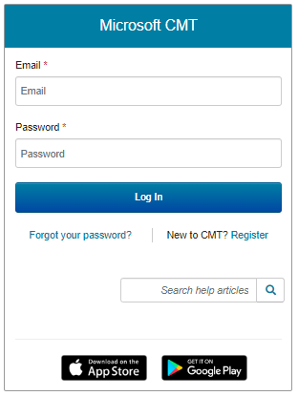
- Cách lấy bài báo
Sau khi đăng nhập với tư cách Reviewer. Trong giao diện Reviewer thầy (cô) dễ dàng thấy bài báo đã được phân phản biện như hình dưới đây:
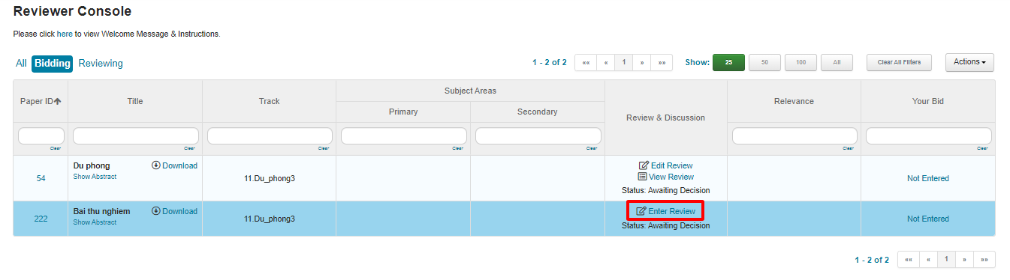
Click vào biểu tượng Edit Review để phản biện
Download bài để phản biện tại đây
- Cách gửi kết quả phản biện
Sau khi thực hiện thao tác click vào giao diện phản biện để tiến hành phản biện, thầy (cô) điền ý kiến nhận xét theo mẫu phản biện như hình dưới đây
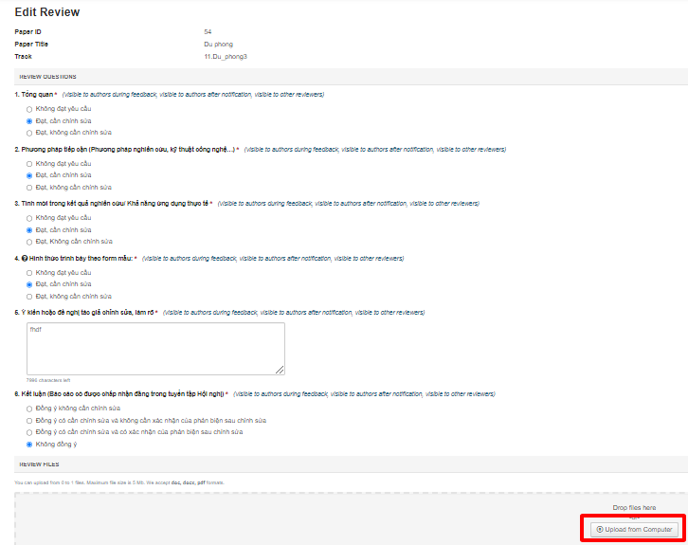
Một số lưu ý khi thực hiện phản biện:

- Các bài sai quy định: Dài quá 06 trang hoặc điền thông tin tác giả sẽ bị Reject.
- Thống nhất nội dung, ý kiến đánh giá từ Mục 1 đến Mục 5 với Mục 6 trong Form phản biện;
- Cần ghi rõ các nội dung đề nghị tác giả chỉnh sửa vào Mục 5 tại Form phản biện hoặc upload file đính kèm hoặc comment trực tiếp vào bài báo;
- Nêu rõ lý do vì sao bài báo bị Reject vào Mục 5 tại Form phản biện, hoặc đính kèm file nêu lý do Reject bài báo;
- Rà soát kỹ, Reject các bài viết thiếu hàm lượng khoa học, bài báo viết dưới dạng tổng kết từ một dự án hoặc đề tài nghiên cứu…
- Để đảm bảo quá trình phản biện kín, các Thầy/Cô cần xóa hết thông tin cá nhân trên file comment. Cách làm theo hướng dẫn dưới đây:

Cách xóa thông tin cá nhân trên file word khi sử dụng track changes, comment để góp ý cho file bài báo
- Mở file word và chọn thẻ file. Sau đó, click vào Info.
- Tìm biểu tượng Check For Issues và click vào.
- Khi danh sách các lựa chọn sổ xuống, chọn Inspect Document.
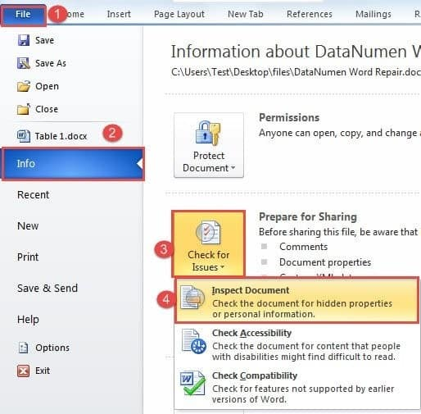
- Trong hộp thoại Inspect Document, đảm bảo lựa chọn Document Properties and Personal Information đã được tích vào.
- Chọn Inspect
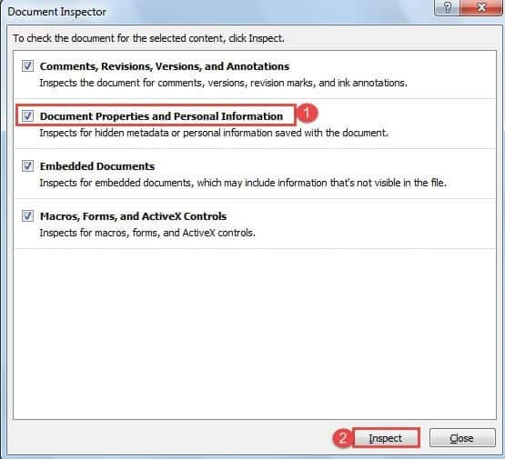
- Đợi vài phút, sẽ có một thông báo cho biết thông tin tài liệu cụ thể đã được định vị. Chọn Remove All ở lựa chọn Document Properties and Personal Information.
- Cuối cùng chọn Close để đóng cửa sổ.
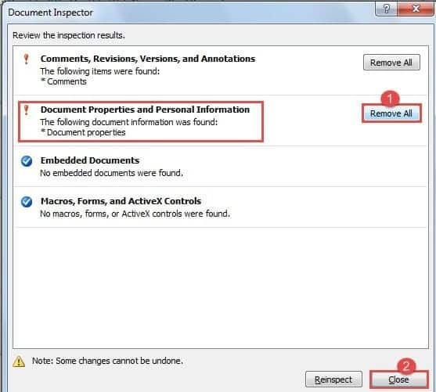
- Lưu tài liệu và sẽ thấy tên tác giả trong Comment đã được thay thế bằng “A”
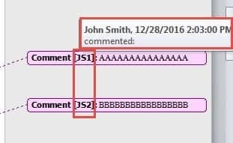
Khi làm theo tất cả các bước trên, tất cả các nhận xét (comment) sẽ ngay lập tức lấy tên người dùng là “A” và tác giả khi tải file góp ý của phản biện sẽ không thấy tên phản biện hiện ra ở các comment. Giải pháp này là tự động cho đến khi chọn thay đổi. Quá trình này sẽ đảm bảo tính bảo mật cho phản biện kín khi tiến hành nhận xét.
Sau khi hoàn tất các bước phản biện chọn Submit ở cuối trang để nộp ý kiến phản biện lên hệ thống.

Đây là quy trình phản biện kín nên tác giả sẽ chỉ nhìn thấy kết quả phản biện mà không nhìn thấy tên người phản biện.
Phản biện sẽ được phân quyền kiểm soát các bài sau chỉnh sửa. Nếu có ý kiến khác kính đề nghị gửi email về Ban Tổ chức theo địa chỉ email: hntn@tlu.edu.vn.

